- s温度超出报警设定范围后，弹出报警提示框，选择一个时间以后，重启APP，温度再次超出后报警失效。

- 报警震动调教为类似手机来电震动频率（为了防止用户睡着）。

- 测量记录：
①列表内所有数据应按时间倒序显示。
②25度以下的数据不需要显示。
③一级列表平均温度改为最高温度，显示一小时内最高的温度。
④二级列表时间应为每个数据相差5分钟的整点插入。
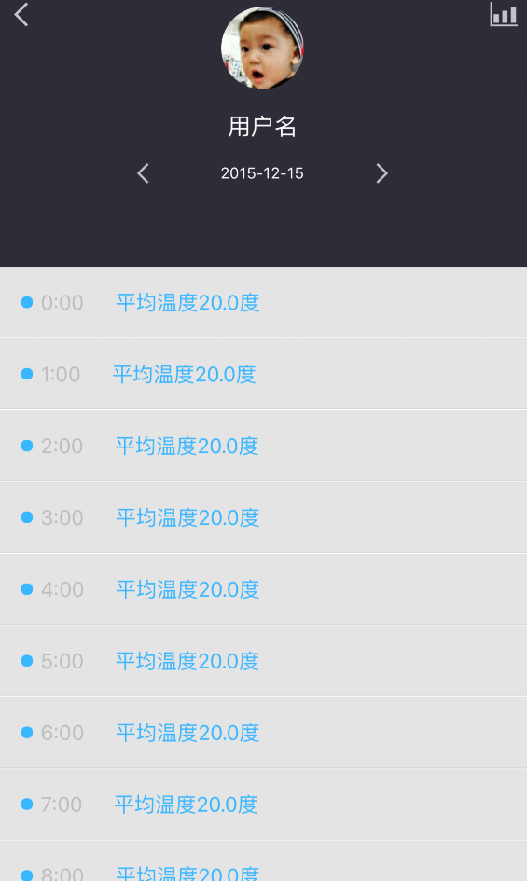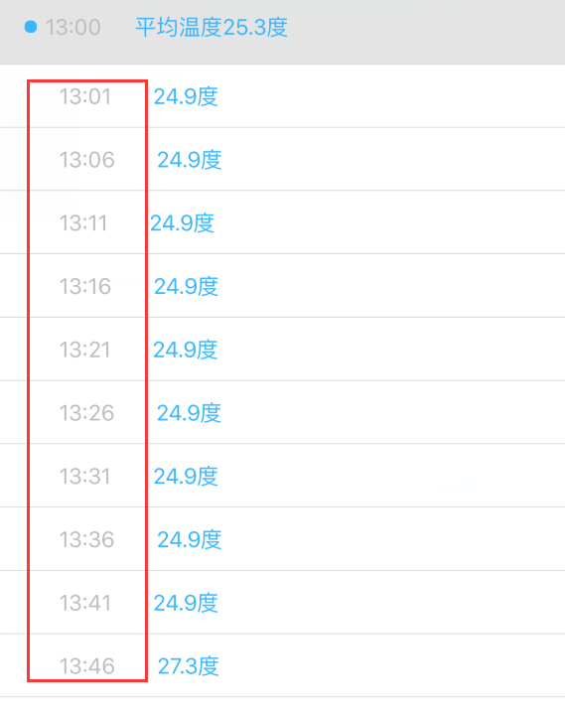

- 第一次搜索到体温计的时候，先弹出提示框询问用户是否进行连接，确定进行连接并保存为默认连接设备，取消继续搜索其他体温计。

- 有默认连接设备的情况下，搜索超过10秒，搜索到其他体温计则提示用户【未搜索到默认设备，发现新设备，是否进行连接？】，点击确定则连接新体温计并设为默认体温计。

- 修改密码增加重复输入，确保两次密码输入一致，避免用户输入后点错确定键。修改成功后提示用户密码修改成功。

- 蓝牙开启数据同步功能的情况下，APP应每隔30s去体温计获取一次30分钟的数据，然后根据上次上传的最新一条数据的时间算出服务器与体温计相差多少个数据，再按那条数据的时间基础上每个递增30秒，上传到服务器。要是服务器30分钟内无数据，则把体温计30分钟内的所有数据上传。

- 长按设置内的Mac地址可清空默认连接设备。

数据上传测试：
使用同一个体温计，对不同APP进行测试。

以下是安卓版上传的数据截图：
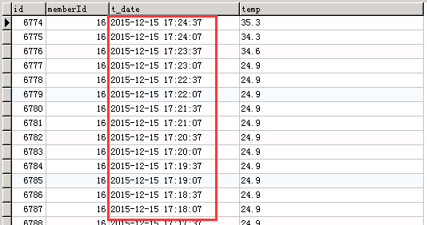

以下是IOS版上传的数据截图：
刚刚测试发现不上传了。。。

